**智能4K高清录播系统**

**—使用说明书**

**用户手册**

V1.0版

2023年11月

、

生产制造商：广州市宇滔电子科技有限公司

官 网：[**www.gtvideo.cn**](http://www.gtvideo.cn/)

市场销售经理：梁振生 13760705167

微信/QQ：550518659

**提供OEM及定制开发**

[前言 3](#_Toc150125032)

[一、 产品描述 3](#_Toc150125033)

[1.1 产品照 3](#_Toc150125034)

[产品特色优势： 3](#_Toc150125035)

[1.2 设备管理控制方式 4](#_Toc150125036)

[1.3 产品规格性能表 4](#_Toc150125037)

[1.4 设备接线示意图 6](#_Toc150125038)

[1.5 应用场景 6](#_Toc150125039)

[二、 界面功能介绍 6](#_Toc150125040)

[2.1 开机 6](#_Toc150125041)

[2.2 操控主界面（Win客户端界面） 6](#_Toc150125042)

[2.3 播放界面 7](#_Toc150125043)

[2.4 分屏与特效切换 8](#_Toc150125044)

[2.5 云台控制 8](#_Toc150125045)

[2.6 台标设置（叠加角标） 8](#_Toc150125046)

[2.7 字幕设置（叠加字幕） 8](#_Toc150125047)

[三、 1至8通道输入设置 9](#_Toc150125048)

[3.1 视/音频源输入设置 9](#_Toc150125049)

[3.2 主流设置：（直播、录制编码设置） 10](#_Toc150125050)

[3.3 次流设置：（Win客户端画面预览设置） 10](#_Toc150125051)

[3.4 文件录制设置 11](#_Toc150125052)

[3.5 云台设置 11](#_Toc150125053)

[四、 PGM（合成画面）通道设置 12](#_Toc150125054)

[4.1 主码率设置 12](#_Toc150125055)

[4.2 次码率设置 12](#_Toc150125056)

[4.3 文件录制设置 13](#_Toc150125057)

[五、 音频输出设置 13](#_Toc150125058)

[5.1 音频输出设置 13](#_Toc150125059)

[5.2 视频输出设置 14](#_Toc150125060)

[六、 系统功能 14](#_Toc150125061)

[5.1 网络设置 14](#_Toc150125062)

[5.2 常用设置 15](#_Toc150125063)

[5.3 文件资源管理 15](#_Toc150125064)

[5.4 中控控制设置 16](#_Toc150125065)

[5.5 跟踪机 16](#_Toc150125066)

# 前言

《智能4K高清录播系统用户手册》 主要介绍了8路高清录播主机的操作方法，主要性能参数以及常见故障解决办法。

本手册只作为用户操作指示，不作为维修服务用途。自发行日期起，此后之功能或相关参数若有改变，将另作补充说明，详情可向厂商或各经销商查询。

本手册为录播版权所有，未经许可，任何单位或个人不得将本手册之部分或其全部内容作为商业用途。

本手册版权受《中华人民共和国著作权法》及其他知识产权法规保护。未经书面许可不得复

1. 产品描述
   1. 产品照

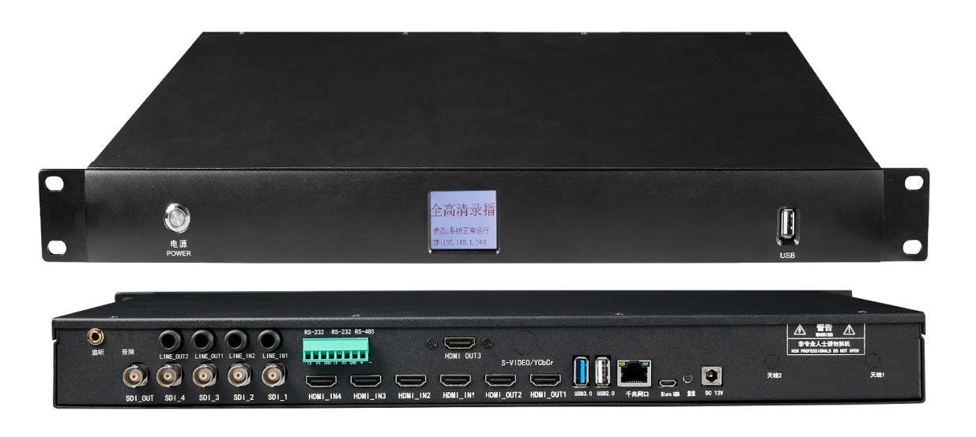

产品特色优势：

* 丰富的视音频输入接口，4路HDMI 4K 30 + 4路SDI 1080P60
* 支持3路4K或9路1080p同时直播及录制，录制支持资源模式及电源模式功能
* 支持8路网络流/.网络摄像机输入，并支持对流输入录制直播输出功能 （支持TS RTSP/RSMP/SRT/UDP的单播或/组播流）
* 支持8路画面输入都带音频输入，每个输入画面音频独立可选设置（可选HDMI-SDI内嵌音频、Line in接口音频、网络流或MP4视频文件音频）
* 支持全通道画面直播双流输出，可设置不同的输出分辨率、码率；PGM合成画面可推4个不同地址，可一键开启直播或单独开启其中1个推流地址直播；支持推流直播延迟输出设置
* 内嵌直播转发服务器功能，支持全通道推本机直播。后台管理页面可查看直播效果及转发后的RTMP、HLS、FLV流输出地址方便2次调用，支持夸网段大并发功能
* 支持HDMI输出接口带音频输出
* 支持分屏组合画面混音输入功能
* 支持多种切换模式，可单画面与单画面、单画面与1至8分屏、分屏与分屏切换
* 可自由更换开机时显示的欢迎画面
* 支持第三方控制设备对录播机系统功能控制（例如：触屏、中控、导播键盘、遥控器等设备）
* 支持对接任何第三方的教师/学生跟踪功能
* 带升级恢复出厂功能
* 节省上门培训及售后服务成本（系统易使用、高稳定性、免售后、免培训）
  1. 设备管理控制方式

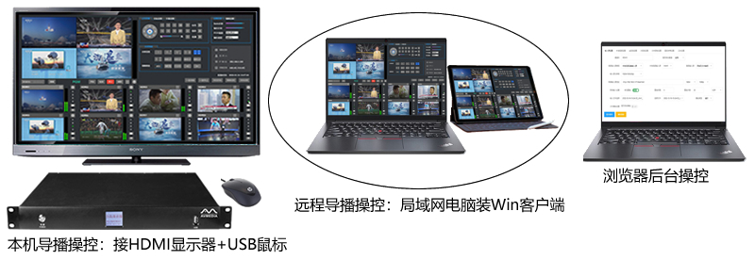

* 1. 产品规格性能表

|  |  |  |
| --- | --- | --- |
| **项目** | **设备参数** | **性能指标** |
| 系统 | 核心编解码硬件 | 芯片四核A53 2.0Ghz CPU 4GB内存 存储emmc 8G，硬件编解码 H.265-H.264 TS AAC |
| 操作语言 | 中文 |
| 操作界面 | 图形化菜单操作界面 |
| 系统结构 | 嵌入式Linux系统soc 架构 |
| 操控方式一（本机） | 接HDMI显示屏 + USB鼠标（实时导播操控） |
| 操控方式二（远程） | IE//火狐/搜狗/360等浏览器上IP登陆后台，win客户端导播操控。 |
| 系统权限密码设置 | 能设置超级管理员(admin)及一般用户(guest)的登陆系统密码。 |
| 系统维护及升级 | 远程网络升级。支持远程重启/关机功能。 |
| 提示功能 | 当修改系统配置时能提示从启/保存/退出信息。 |
| 视频输入/出 | 视频输入接口 | 4路3G-SDI 1080P@60 + 4路HDMI 4k@30 输入。 |
| 输入分辨率/帧 | 所有通道输入视频源时自动检测分辨率及帧率输入。  支持输入分辨率：3840\*2160 1920\*1080 1280\*1024 1280\*720 1024\*768  帧率：25/30/50/60 |
| 视频输出接口 | 3路HDMI 4k 1080p + 1路SDI 1080p@60 全屏输出 |
| 输出直播流 | 高清数字信号 H.265-H.264 TS UDP/RTSP/RTMP/SRT/HLS/FLV 流 |
| 网络IP流输入 | IP流输入 | 8通道画面都支持IP拉流输入。支持标清的H.264 TS AAC RTSP、RTMP、SRT拉流输入，支持常用的海康/大华/三星/sony……等网络摄像机流输入，支持编码器流输入。 |
| 音频 | 音频输入接口 | 支持HDMI、SDI视频源内嵌音频输入，支持网络流/视频文件音频源输入；外置2路6.35 line in独立立体声输入接口。 |
| 音频输出接口 | 1路3.5监听接口 2路6.35 line out独立立体声输出接口。 |
| 音频编码格式 | AAC |
| 录音方式 | 视频和音频同步录制。 |
| 回放  及存储 | 播放录像 | 通过远程IE浏览器网页方式播放或下载文件后本地播放。播放视频时支持手动调节时间播放功能。 |
| 录像文件下载 | USB接口下载，及网络电脑浏览器下载。 |
| 数据存储模式 | 2个SATA接口，本机内置1个SATA 3.5寸2TB ext4分区存储硬盘、支持FTP存储 |
| 导播功能 | 角标LOGO叠加 | 支持预设2个以上预算角标叠加，角标大小和位置可以任意调节叠加。 |
| OSD字幕叠加 | 支持实时及预算5条以上字幕叠加，字幕位置，字体样式，字号大小可调。 |
| 分屏功能 | PGM合成画面支持自定义设置画中画及 1/2/3/4/5/6/7/8组合；支持分屏画面组合时使用混音输入输出功能；支持关机前保存修改时分屏状态 |
| 截屏功能 | 能对PGM合成通道视频的截屏图像保存 |
| 实时切换 | 所有视频及流输入通道能任意两个无缝切换输出导播或直播流。支持单画面与画中画及2至8分屏之间切换，也支持分屏与分屏切换功能 |
| 多路录制 | 功能：支持导播录像、各实体通道录像，及所有通道同时录像功能。  视频存储格式可选MP4、TS，音频AAC码率44K。  录制分辨率支持可选3840\*2160至176\*144,码率[32-32000] (kbit)，帧率[5-30] 。 |
| 多路录制 | 支持所有通道8+1同时录制，或指定通道录制。支持手动录制，或开机自动录制，支持分段录制（按时间或文件容量自动分段录制）。 |
| 网络直播输出 | 支持全通道画面8+1路同时双流直播输出，PGM支持同时推4个不同平台直播，直播格式H.264/H.265 TS AAC 协议RTMP/RTSP/SRT/UDP/HLS/FLV 分辨率可选3840\*2160~ 1920\*1080～1280\*720～640\*360， 帧率5 ～ 30 FPS 码率（可自定义）32Kbps～32 Mbps且可扩展。 |
| 大屏输出 | 输出接口：HDMI 3个支持4K、1080p，SDI 1个支持1080p@60，导播视频输出支持PGM合成画面、输入通道画面、操控界面；PGM合成画面输出支持画中画、1/2/3/4/5/6/7/8分屏显示，分屏画面任意自定义输出。 |
| 界面输出 | 支持HDMI接口显示器/电视机屏幕输出系统操控界面，方便本地实时操控。 |
| 互动（远程连线） | 通过网络连接远程端视频流信号，并采集到本地通道，可实现远程互动。可用于大型晚会直播、远程互动访谈活动及新闻第一现场，操作简单安全。 |
| 智能调音台 | PGM合成通道支持外线性的立体声输入，或HDSDI / HDMI的内嵌音频输入选择，支持选通道音频或外部接口音频，固定或跟随通道自动切换输出。支持混音输入功能 |
| 跟踪功能 | 支持教师机位支持图像分析自动/半自动/精准跟踪导播录制功能。 |
| 通信接口 | RS485接口 | 1路RS485 支持VISCA、Pol-D云台控制协议 |
| RS-232接口 | 2路RS232 支持VISCA、Pol-D云台控制协议 |
| RJ45网络接口 | 内/外各一个802.3ab 1000Base-T千兆网络接口 |
| USB接口 | 后面板外置接口1个USB3.0+1个USB2.0+ 1个micro usb，前面板1个Usb2.0，设备里面内置4个USB2.0 |
| 环境 | 工作电压 | 交流220V（外加AC-DC） |
| 输入电压 | 12V（2A至5A） |
| 工作温度/湿度 | -10℃-85℃，指的是通风良好条件下的环境温度。工作湿度85%RH以下 |
| 设备重量（KG） | 整机重量 3.8 KG 包装纸箱重量1.8 KG 总重量5.6KG |
| 外观 | 外箱尺寸（mm） | 560\*150\*44 |
| 整机尺寸（mm） | 1U机架式 宽480mm 高44mm 深300mm |
| 应用范围 | 课件/课堂直播录播、庭审直播、手术示教录播、会议录播直播、多机位互动交流直播、网络视频直播、体育运动现场导播直播、婚庆直播、金融点评直播、屏幕视频录制及直播、分布式监控流录播……。 | |

* 1. 设备接线示意图

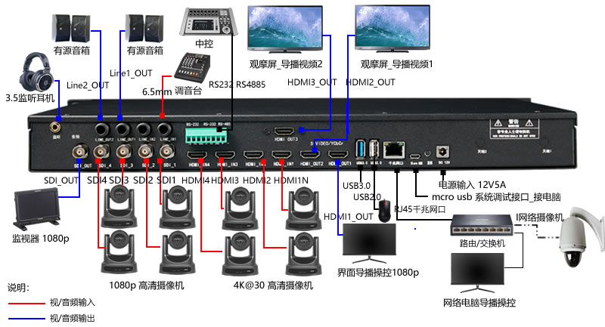

* 1. 应用场景

主应用于：会议录播、教育录播、手术示教直播、互动交流直播、庭审直播、体育运动直播

婚庆直播、现场导播直播、屏幕视频监控/录制/传输、分布式视频录制直播……

1. 界面功能介绍

3639583181561425219235

* 1. 开机

设备电源线（DC12V 5A）接好后，按下设备电源开关按钮。

* 1. 操控主界面（Win客户端界面）

开机logo界面停留大概30秒左右，系统将进入录播主界面。加载完毕后，用户可操作主界面。

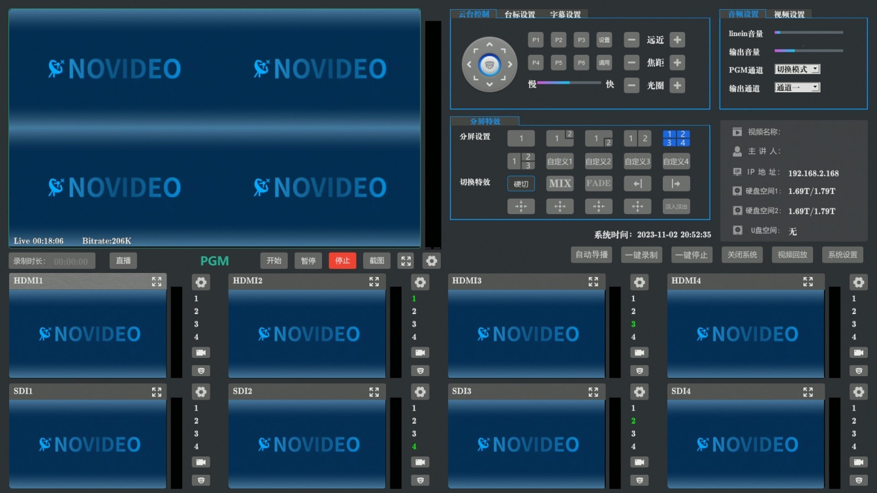

* PGM合成画面说明

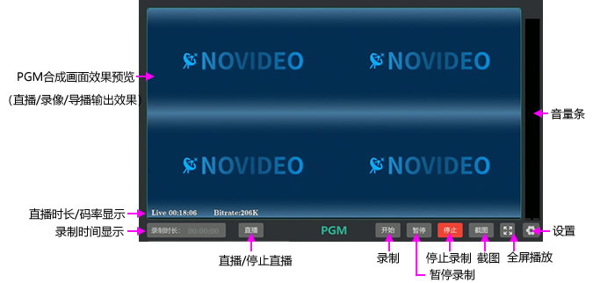

* 输入视频源通道说明

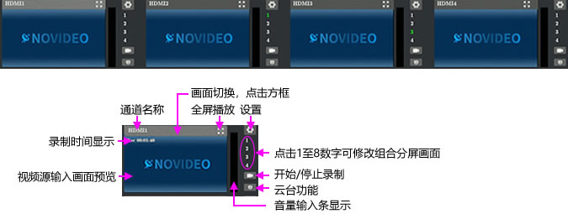

* 1. 播放界面

3639583181561425219235

点击主界面的视频回放，进入录像播放界面，支持播放、删除、下载等功能。

* 录像播放；可选文件播放，在播放过程中可暂停或定制；支持在播放时间上调拖放功能。
* 录像删除：可选文件删除，后台管理支持批量删除
* 录像拷贝：可在设备面板插USB设备下载录像，U盘格式要求FAT32分区

**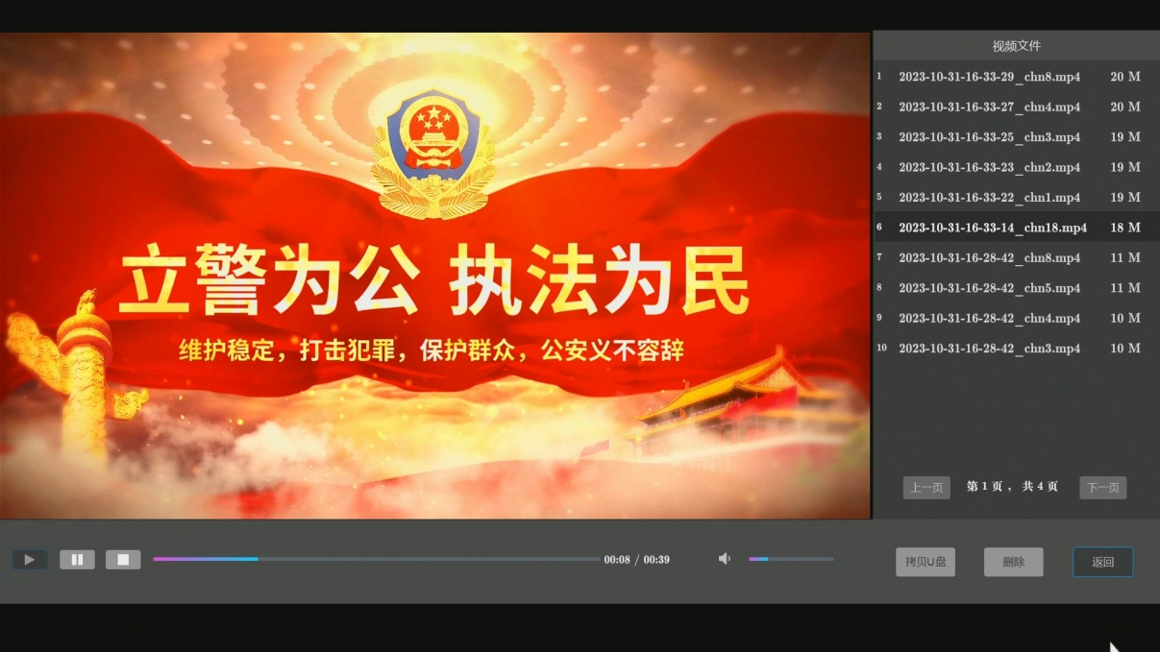**

* 1. 分屏与特效切换

3639583181561425219235

* 分屏切换：无缝画面切换，支持单画面与单画面切换，单画面与画中画或1至8分屏切换，支持分屏与分屏切换
* 特效：支持淡入淡出、及9种特效切换效果；手动导播和全自动导播时可以设置切换特效，用于平滑过渡图像切换，增强画面观赏性。

**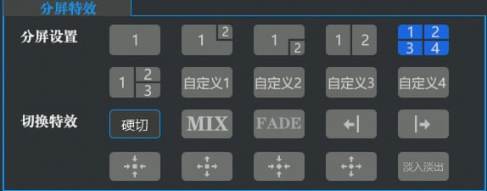**

* 1. 云台控制

控制摄像机云台上下左右转动及调用预置位功能。云台控制的设置在每个通道的设置里面，支持RS232、RS485、网口控制，同时支持网络UDP协议控制

**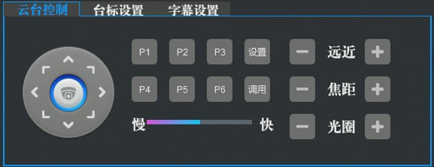**

* 1. 台标设置（叠加角标）

支持在所有通道（8+1）画面上叠加不同的角标功能，叠加位置自定义设置

**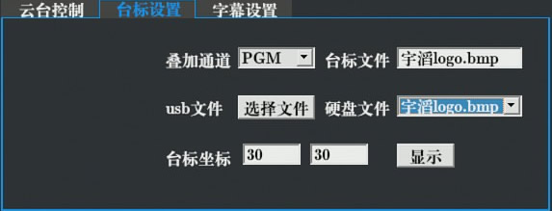**

* 1. 字幕设置（叠加字幕）

字母设置可以自由设置字母的样式和文字大小颜色等参数，还有字幕放置的位置，支持实时字幕叠加，及预算5条字幕叠加；可选叠加在任何画面上（8+1路画面）。

**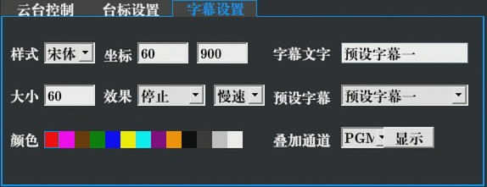**

1. 1至8通道输入设置

系统支持HDMI-SDI接线输入，IP拉流输入（网络摄像机流输入）、文件输入

* 1. 视/音频源输入设置

3639583181561425219235

* + - HDMI输入支持，分辨率3840\*2160 1920\*1080 1280\*1024 1280\*720 1024\*768，帧率 @60/50/30/25
    - SDI输入支持，分辨率 1920\*1080 1280\*1024 1280\*720 1024\*768 ，帧率 @60/50/30/25

注释：流输入或文件输入设置后需重启

|  |  |  |  |
| --- | --- | --- | --- |
| 设置参数说明表 | | | |
| 设置项目 | HDMI-SDI接线输入 | IP拉流输入/网络摄像机输入 | JPG、MP4文件输入 |
| 视频输入源类别 | 本地视频设备输入源 | 网络视频设备输入 | 文件视频输入源 |
| 音频输入源选择 | 本地音频（视频线带音频）  line in (设备音频接口) | 网络流音频 | 网络流音频 |
| IP网络源地址 |  | 输入拉流视频源地址  支持H.264 TS RTSP、RTMP、SRT、UDP单播/组播 |  |
| 文件源选择 |  |  | 选对应文件（需先上传素材） |
| 本地视频输入源 | 默认设置无需修改。功能为在哪个界面通道窗口位置显示 | | |
| 通道名称 | 可修改，是界面通道上的标识名称显示 | | |

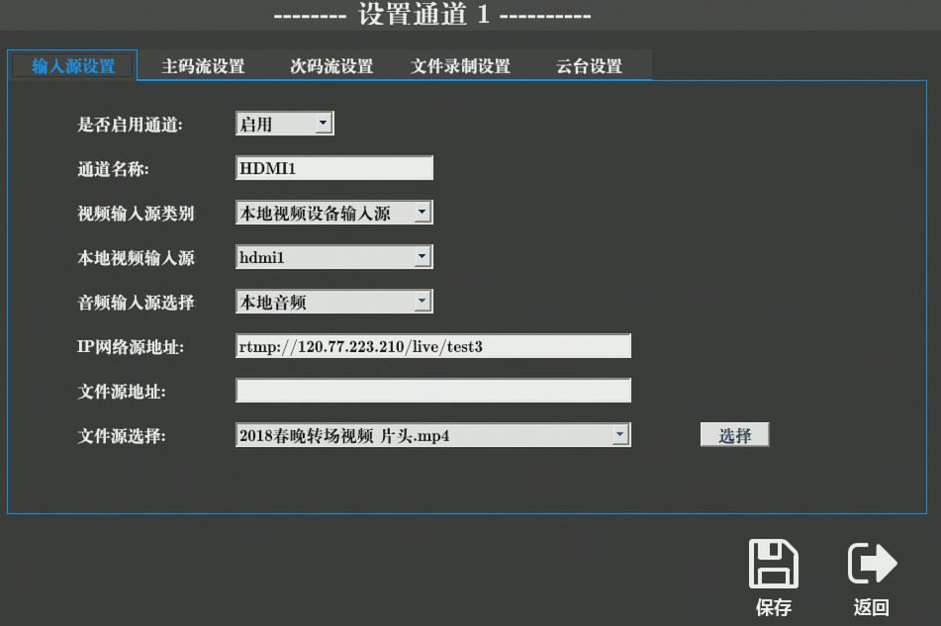

* 1. 主流设置：（直播、录制编码设置）

3639583181561425219235

直播录制编码：支持可选分辨率3840x2160、1920x1080、1280x720、720x404、640x360码率自定义设置、帧率5 ～ 30 FPS 码率（可自定义）32Kbps～32。

注释：全通道开机自动运行RTSR流直播；后台管理可开启UDP、RST、UDP直播；支持一键启动推本机内嵌转发服务器直播，实现夸网段大并发直播，带转发输出的rtmp、hls、flv、rtsp流地址显示

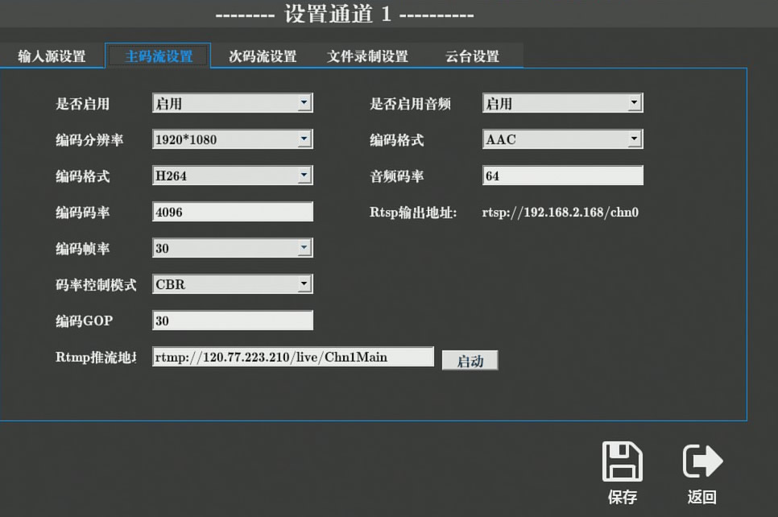

* 1. 次流设置：（Win客户端画面预览设置）

3639583181561425219235

使用默认设置就行，主要用于Win客户端界面画面预览，

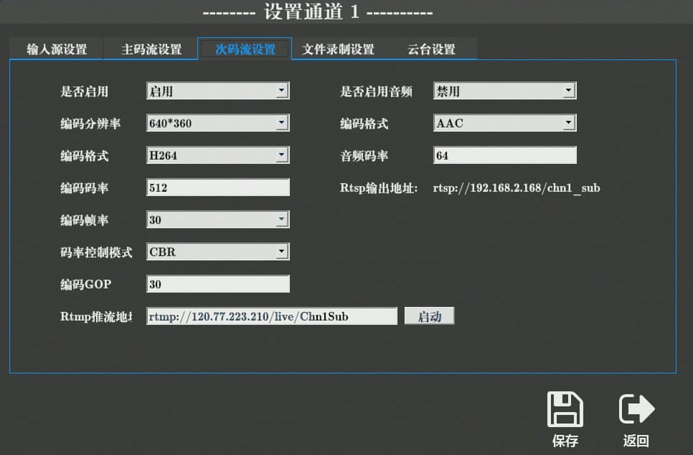

* 1. 文件录制设置

3639583181561425219235

录像格式可选MP4 TS，支持自定义分段录制，支持开机自动录制

默认录像设置：每小时自动生成1个录像文件保存

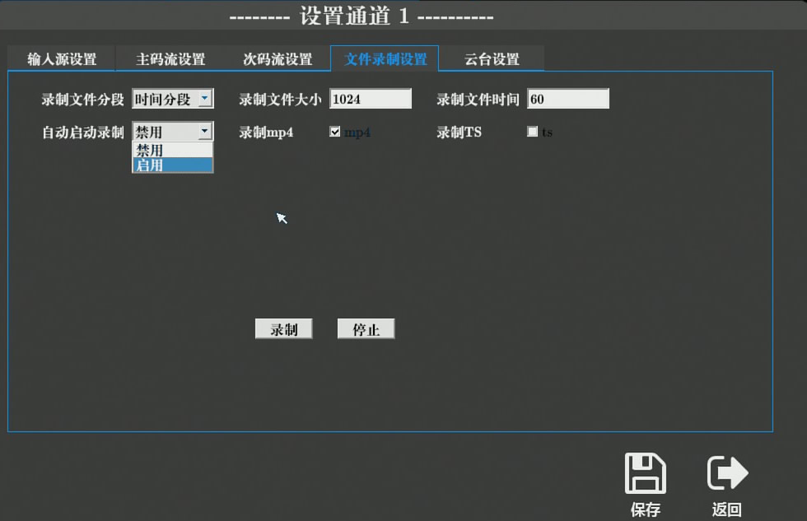

* 1. 云台设置

3639583181561425219235

支持通过控制接口RS232\_1、 RS232\_2、RS485、RJ45控制摄像机云台，协议支持VISCA、Pol-D 波特率9600 IP 端口自定义设置

建议使用VISCA协议

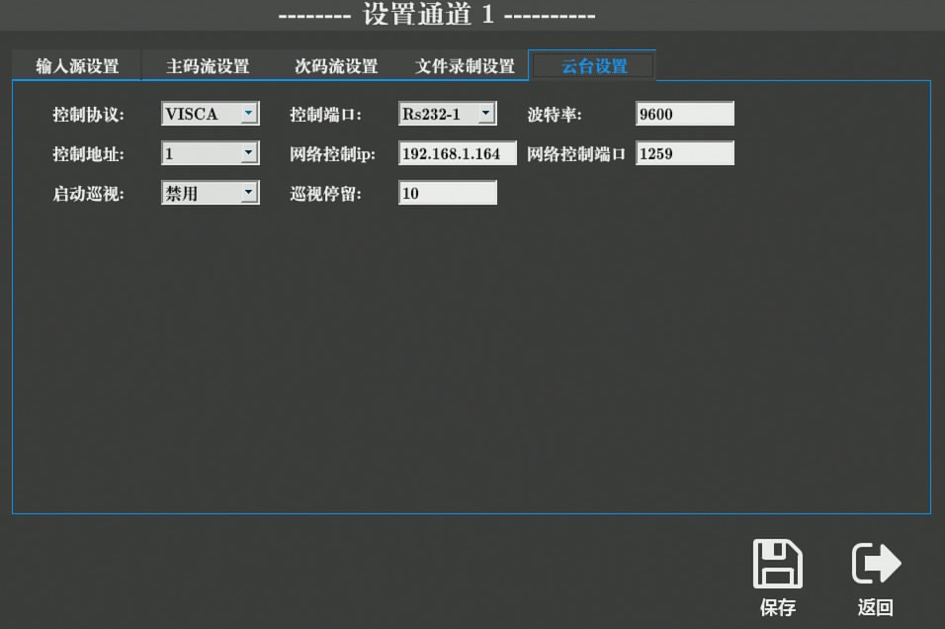

1. PGM（合成画面）通道设置
   1. 主码率设置

3639583181561425219235

* 直播录制编码格式：可选分辨率3840x2160、1920x1080、1280x720、720x404、640x360码率自定义设置、帧率5 ～ 30 FPS 码率（可自定义）32Kbps～32
* 推流：支持同时设置rtmp推4个不同的平台地址，支持单独开启/停止每个推流地址，也支持1键全通道开启/停止直播。
* 注释：需设置，接电自动运行RTMP推流直播、UDP组播、推流本机内嵌服务器分发直播等功能的，用浏览器登录系统后台管理进行设置
* RTSR直播：开机自动运行

**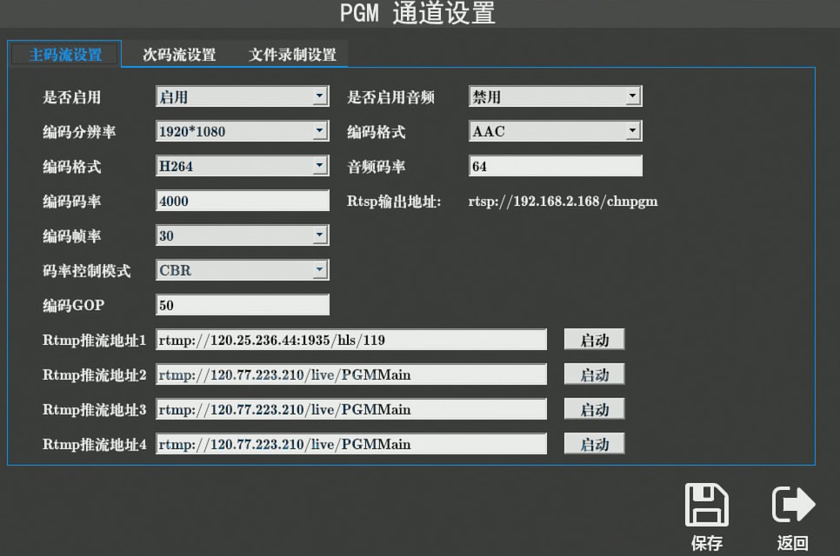**

* 1. 次码率设置

3639583181561425219235

* + - 默认设置即可，主要用于Win客户端的预览画面效果
    - 如需使用双流直播输出，就根据应用场景修改设置

**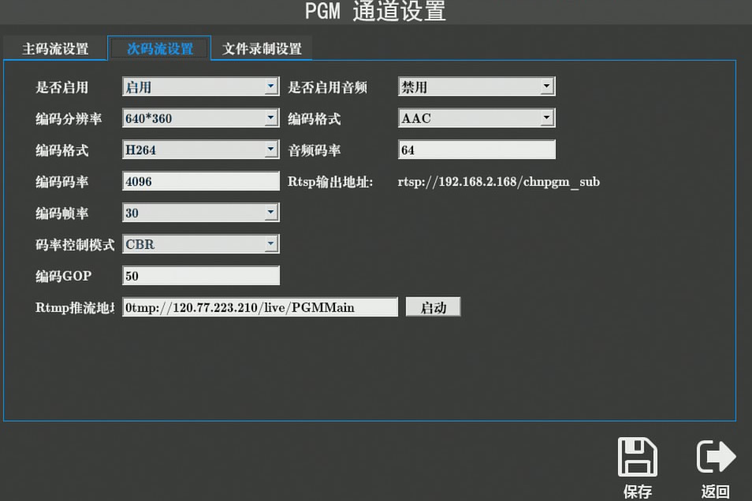**

* 1. 文件录制设置

3639583181561425219235

支持录制格式 MP4、TS，可设置开机自动录制，或分段自动录制

注释：录制需要停止后，才能在页面播放

录制后文件自动上传至FTP，需在后台管理设置

TS 格式才能支持录制过程中使用暂停功能，但界面屏幕播放不支持TS格式

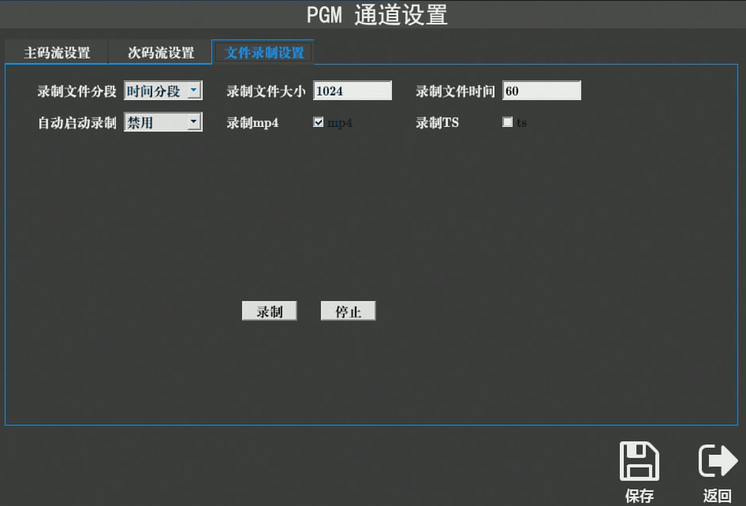

1. 音频输出设置
   1. 音频输出设置

3639583181561425219235

功能说明：在系统屏幕界面的右上角设置，此功能为PGM合成画面的音频输入输出设置、及设备的音频

Line1\_OUT Line2\_OUT输出接口设置。

固定音频：pgm画面音频使用固定输入输出，（输入可选Line in外置音频接口、1至8通道的音频输入源）

切换音频：PGM画面音频输出，跟随通道输入源使用的音频，自动切换输出。

|  |  |
| --- | --- |
| 设置说明 | |
| 固定音频输出  **导播音频输出1_固定音频.jpg** | 切换音频输出  音频设置_切换音频.jpg |

* 1. 视频输出设置

3639583181561425219235

复合接口设置功能，是设备接口HDMI 2\_OUT 、HDMI 3\_OUT的输出设置，可选PGM画面，及通道画面输出。

注释：需对HDMI 1\_OUT接口设置，或需要HDMI输出含音频，或修改输出接口的4k@30/60、1080p的分辨率，浏览器登录系统后台管理进行设置修改

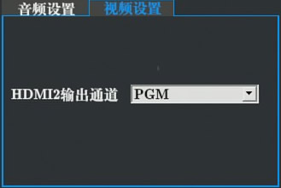

1. 系统功能
   1. 网络设置

3639583181561425219235

选有线网络，IP链接方式先固定（支持自动分配），根据网络环境设置IP地址、子网掩码、网关、MAC地址、DNS等地址。（注释：同一网络多台设备，需修改IP和MAC地址，避免冲突导致其中不能登录后台管理）

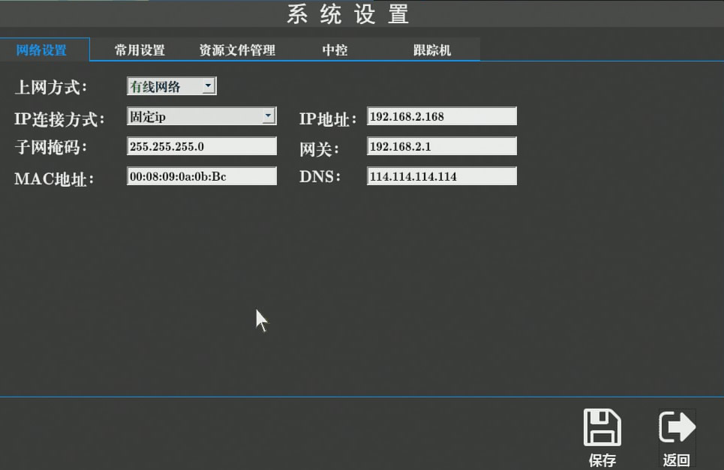

* 1. 常用设置

3639583181561425219235

常用设置菜单共三个设置：**“日期设置”、“磁盘设置”、“公司名字设置”**。

录播系统格式化功能只支持2T内的硬盘，如换大容量硬盘（4T、8T、16T、20T）先在电脑上装分区助手ext4分区格式化后才能正常使用。

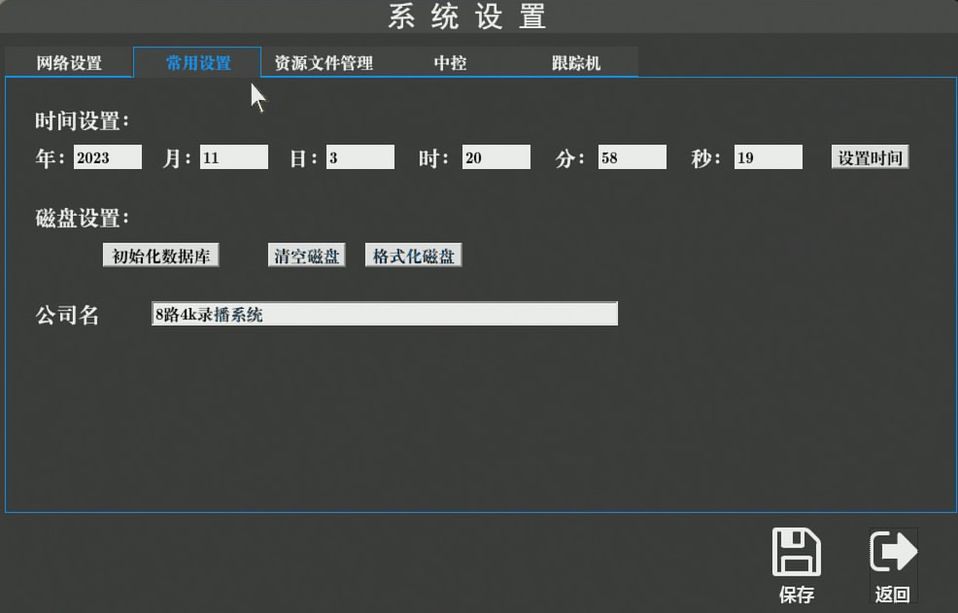

* 1. 文件资源管理

3639583181561425219235  
此功能是设备本地硬盘素材管理，可通过插USB设备上传，支持上传时显示进度（建议在后台上传更方便）。

注释：叠加角标Logp、或通道使用文件输入、界面显示标识图片，需先上传文件素材。

**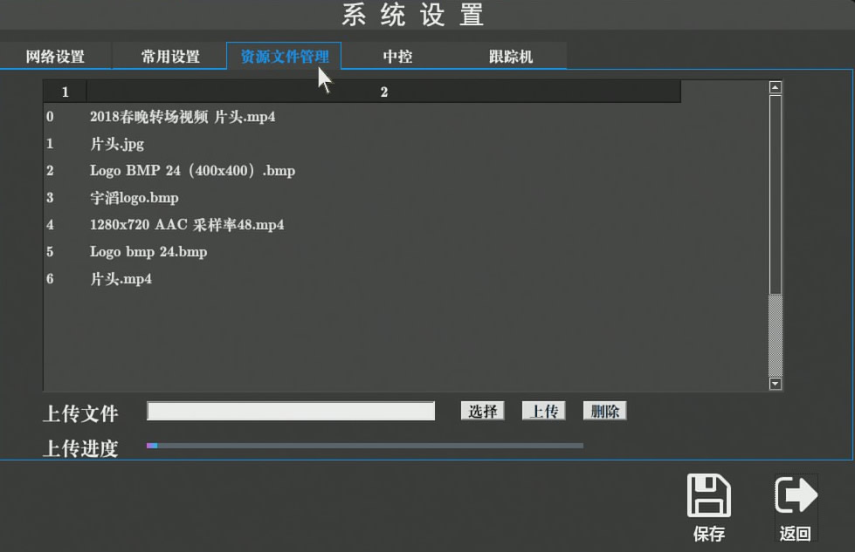**

* 1. 中控控制设置

录播系统及和第三方控制设备对接参数值

**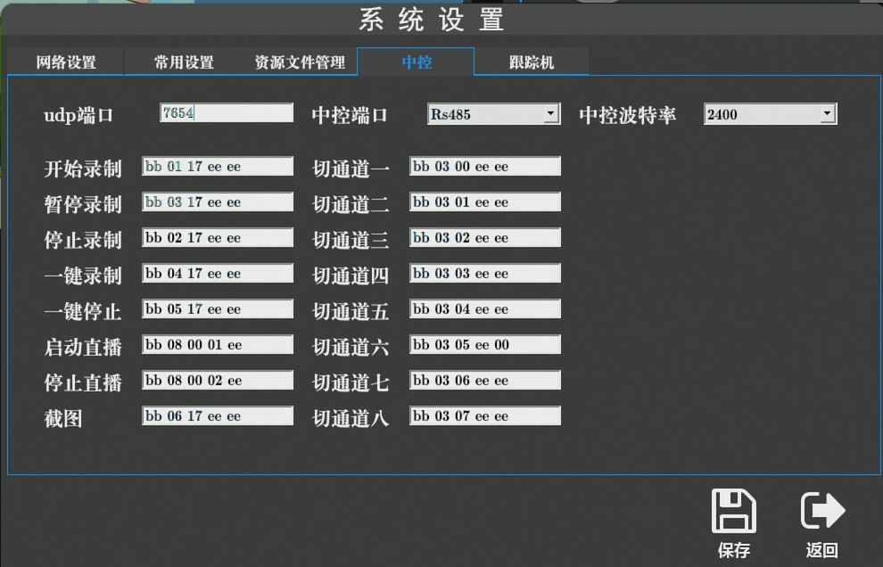**

* 1. 跟踪机

录播系统和第三方的跟踪摄像机对接参数值。（修改跟踪机与录播机一致的控制切换码，才能实现自动导播自动切换画面功能）

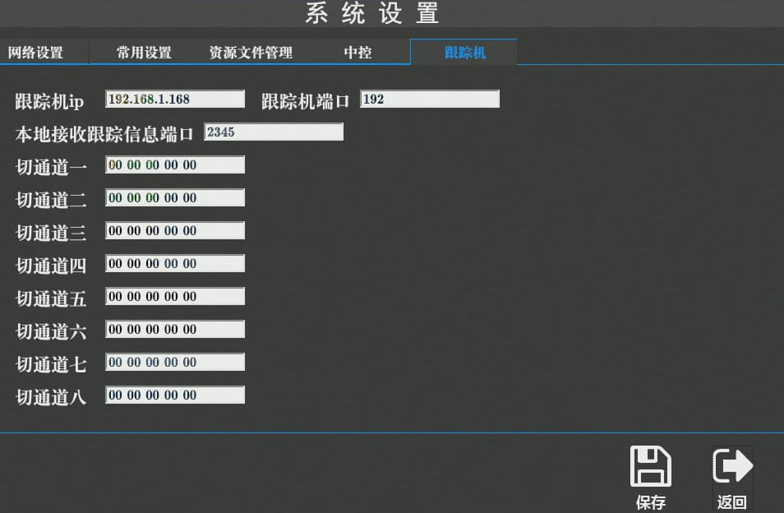

**全文完。**

**感谢您仔细阅读本手册，如产品在使用过程中还存在疑问，欢迎致电本公司服务热线。**